 | Софийски университет „Св. Климент Охридски”  Факултет по математика и информатика  Катедра „Софтуерни технологии”
КУРСОВА РАБОТА
по Софтуерни архитектури и разработка на софтуер
Тема: BookConnect
Вариант: №1
Автори:
Александър Ангелов, Ф№ 8MI0600331
Георги Лазов, Ф№ 0MI0600299
Ръководител:
доц. Александър Димов
София, 2025 г.
Съдържание

Въведение......................................................................................................................3
Обща информация за текущия документ...........................................................3
Предназначение на документа.................................................................3
Описание на използваните структури на архитектурата........................3
Структура на документа............................................................................4
Общи сведения за системата..............................................................................4
Терминологичен речник.......................................................................................5
Декомпозиция на модулите........................................................................................6
Общ вид на декомпозицията на модулите на системата..................................6
Контекстна диаграма...........................................................................................7
Подробно описание на всеки модул...................................................................8
Основни отговорности и предназначение на модулите.........................8
Описание на интерфейсите....................................................................13
Описание на допълнителните структури...............................................................17
Изглед на процесите – последователност на процесите................................17
Изглед на разположението – изглед на внедряването....................................21
Архитектурна обосновка...........................................................................................26
Допълнителна информация.....................................................................................32
Описание на връзките между структурите.......................................................32

Въведение

Обща информация за текущия документ

Предназначение на документа
Настоящият документ представя софтуерната архитектура на системата BookConnect - цялостна платформа за откриване, оценяване и обсъждане на книги, както и за предоставяне на персонализирани препоръки въз основа на читателските навици на потребителите. Архитектурата включва три изгледа, които описват основните софтуерни компоненти, техните външно видими свойства и взаимовръзките между тях.
Документът е предназначен за използване от всички заинтересовани страни по системата BookConnect - включително софтуерни разработчици, софтуерни анализатори, тестери, дизайнери, технически ръководители, проектни мениджъри, продуктовите собственици и крайни потребители. Целта му е да предостави структуриран преглед на архитектурата на системата, която стои в основата на BookConnect.
- Декомпозиция на модулите и тяхната функционалност
- Взаимодействие между компонентите чрез изгледи на процесите
- Разположение на системата върху хардуерни ресурси чрез изгледи на внедряването
- Обосновка на взетите архитектурни решения

Описание на използваните изгледи на архитектурата
1. Изглед на модулите - декомпозиция на модулите
Този изглед представя функционалните модули на системата, като описва тяхната отговорност и взаимодействие. Той включва:
- Потребителски интерфейс (UI)
- Модули за автентикация, управление на профили, книги, рецензии, препоръки, форуми и други
- Интеграция с външни системи като социални мрежи и е-четци

2. Изглед на процесите - последователност на процесите
Този изглед илюстрира динамиката на системата чрез диаграми на последователностите. Например, процесът на генериране на персонализирани препоръки включва стъпки като:

- Проверка на потребителския статус
- Събиране на данни от потребителски библиотеки и бази данни
- Анализ чрез ML/Statistics модул
- Връщане на резултати към потребителя

3. Изглед на разположението - изглед на внедряването
Този изглед показва как софтуерните компоненти се разполагат върху хардуерните ресурси, включително:
- Сървъри за управление, статистика, събития и чат
- Балансиране на натоварването
- Използване на протоколи като gRPC и WebSocket за комуникация

Структура на документа
Документът е организиран в следните секции:
- Въведение - Общ преглед на системата и документа
- Декомпозиция на модулите - Подробно описание на функционалните модули
- Изглед на процесите - Описание на ключови процеси чрез диаграми на последователностите
- Изглед на разположението - Описание на хардуерното разположение и комуникационните протоколи
- Архитектурна обосновка - Обосновка на избраните решения

Oбщи сведения за системата

BookConnect е платформа, която предоставя възможности за:
- Управление на книги, рецензии и персонализирани библиотеки
- Комуникация между потребители чрез форуми и частни съобщения
- Генериране на препоръки базирани на машинно обучение
- Интеграция с електронни четци и социални мрежи

- Системата отговаря на следните нефункционални изисквания:
- Достъпност: Поддръжка на до 100 000 активни потребители и
500 000 прегледа дневно
- Производителност: Обновяване на информация в реално време (до 0.5 секунди)
- Сигурност: Спазване на GDPR, криптиране на пароли и поддръжка на 2FA
- Многоплатформеност: Достъп през уеб и мобилни приложения

Терминологичен речник
- QR код - (съкращение от Quick Response) - специфичен матричен баркод , разпознаваем от специални QR четци за баркодове или камери на мобилни телефони. Баркодът се състои от черни модули, подредени в квадратен шаблон върху бял фон
- API - Интерфейсът на изходния код, който операционната система или нейните библиотеки от ниско ниво предлагат за поддръжката на заявките от приложния софтуер или компютърните програми.
- Server - Отдалечена машина, върху която се извършват операциите по бизнес логиката на системата
- Database - база от данни, в която се съхранява информацията, нужна за нормалното функциониране на системата
- UI - (съкращение от User Interface) – това, което потребителите на системата виждат при работа с нея.
- Proxy - транзитен сървър, услуга или слой, които служат за пренасочване на трафика до определено място, добавяйки ниво на абстракция
- ML/Statistics - отговарят за анализиране на потребителските данни и генериране на интелигентни препоръки за книги
- Event Manager (Управление на събития) - Модулът Event Manager управлява всички събития в BookConnect, свързани с потребителска активност, книжни предизвикателства и общностни инициативи, както и лична комуникация между потребители
- TF-IDF (Term Frequency-Inverse Document Frequency) - Алгоритъм за определяне на важността на думи в текст спрямо колекция от документи
- NLP (Natural Language Processing) - Технология за автоматична обработка и анализ на човешки език.
- WebSocket - Комуникационен протокол за двупосочна връзка в реално време

Декомпозиция на модулите

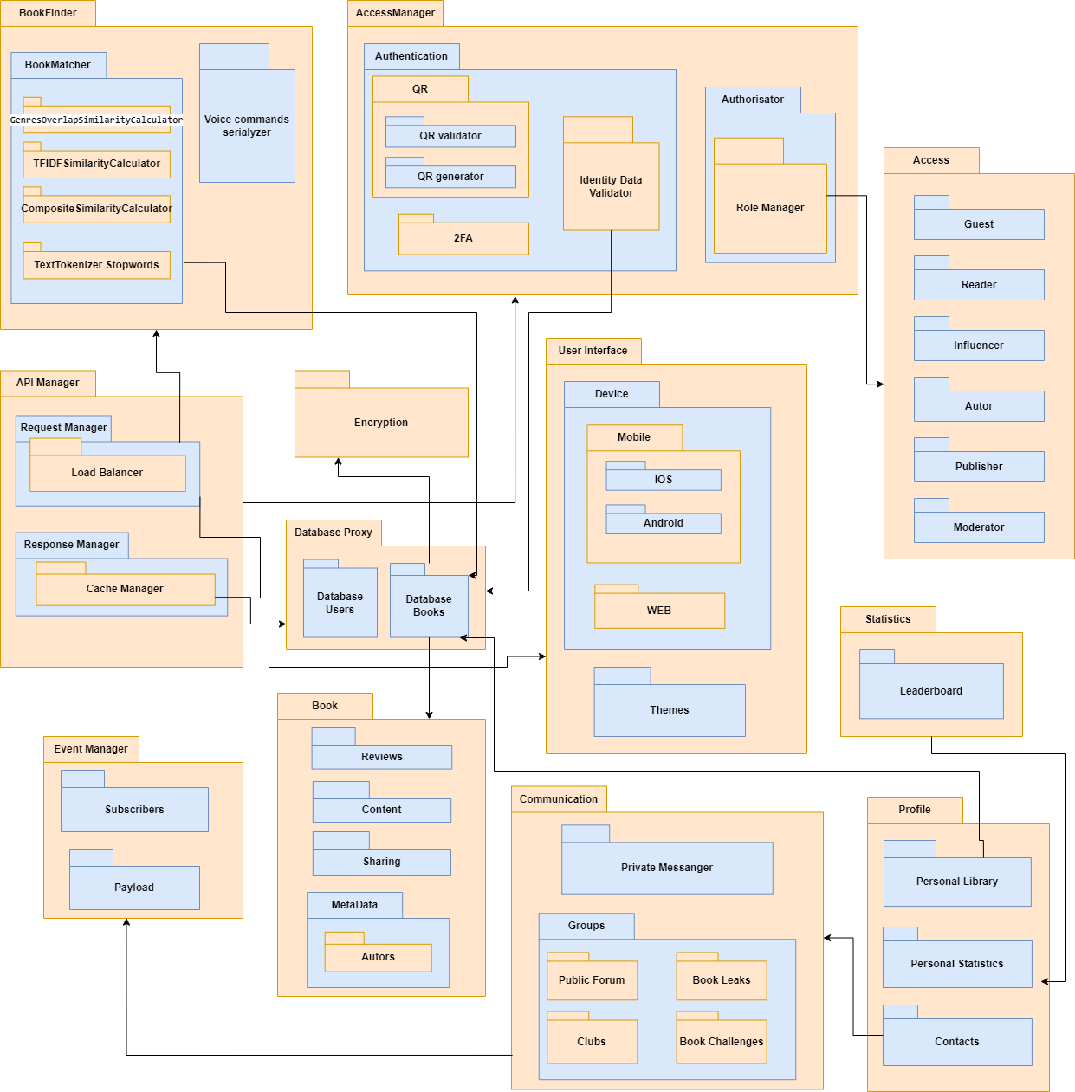
Общ вид на декомпозицията на модули за системата

Контекстна диаграма

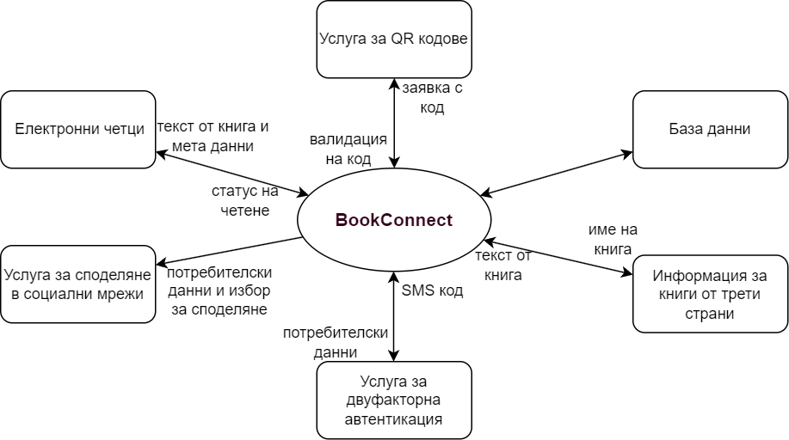

BookConnect разменя информация със следните външни системи:

- Информация за книги от трети страни - използва се в случаите, когато дадена книга е с голям обем или вече съществува в публично достъпни каталози. В такива случаи BookConnect не съхранява пълния текст локално, а извлича съдържанието чрез външни API услуги
- База данни - обмяна на данни(запис, модификация, извличане и триене(CRUD операции))
- Услуга за двуфакторна автентикация - системата подава потребителски данни на услугата и тя изпраща SMS с код за валидиране на заявката на потребителя
- Услуга за QR кодове - При поискване, системата може да генерира уникален QR код за дадена книга, потребител или сесия. При сканиране или повторна
- Услуга за споделяне в социалните мрежи - позволява на потребителите на BookConnect лесно да споделят книги, цитати или лични препоръки
- Електронни четци - системата изпраща към тях подбрани книги или откъси във формат, съвместим с устройството. В определени случаи, системата може да проследява и синхронизира напредъка в четенето

Подробно описание на всеки модул

User Interface (Потребителски интерфейс)
Задача: Осигурява достъп до функционалностите на системата през уеб и мобилни приложения
Поддържа:
- Тъмна и светла тема
- Интерактивни визуализации
- Гласови команди
- Свързаност: Комуникира с Application Layer чрез API Gateway

- Authentication and Authorization Module (Автентикация и Оторизация)

Задача: Управлява достъпа до системата и правата на потребителите, като осигурява сигурността чрез удостоверяване на идентичността и управление на ролите и разрешенията на потребителите в различни части на приложението
Функционалности:
- Логин/Регистрация
- Ролева основа (читател, блогър, автор, издател, модератор, администратор)
- Двуфакторна автентикация (2FA)
- Криптиране на пароли

Свързаност: Интерфейсът взаимодейства с потребителска база и GDPR модула за изтриване на данни
- User Profile Manager (Управление на профили)
Задача: Управлява данните на потребителите и техните профили, като позволява създаване, редактиране и актуализиране на лична информация, настройки и предпочитания, гарантирайки целостта и поверителността на данните
Функционалности по роли:
- Нерегистрирани потребители:
  - Разглеждат книги, публични рецензии и класации

- Регистрирани читатели:
  - Попълват профил с предпочитани жанрове
  - Добавят книги в списъци: „Прочетени“, „Чета“, „Искам да прочета“
  - Получават персонализирани препоръки
  - Участват в клубове и форуми
  - Пишат оценки и рецензии
- Блогъри:
  - Създават препоръчителни списъци
  - Организират книжни предизвикателства
- Автори:
  - Управляват авторски профил
  - Качват книги
  - Публикуват ексклузивно съдържание
  - Комуникират с читатели
- Издатели:
  - Качват нови заглавия
  - Следят читателски тенденции
- Модератори:
  - Преглеждат ревюта и коментари
  - Одобряват съдържание
  - Следят за нарушения
- Администратори:
  - Управляват роли
  - Следят системна активност

- Book and Review Manager (Управление на книги и ревюта)
Задача: Поддържа базата с книги, рецензии и оценки. Осигурява възможност за добавяне, редактиране и изтриване на книги и ревюта, както и за управление на потребителски оценки
Функционалности:
- Управление на мета-данни на книги
- Писане и редакция на рецензии
- Одобрение на съдържание от модератор
- Генериране на обобщения на книги при заявка
Изисквания: Обновяване на съдържанието до 0.5 секунди.
- Recommendation Engine (Интелигентни препоръки)
Задача: Предоставя персонализирани предложения въз основа на навиците и предпочитанията на потребителя
Метод: Машинно обучение, базирано на:
- Прочетени книги
- Рейтинги и ревюта
- Жанрове
- Поведение на подобни потребители
- Analytics and Statistics Module (Управление на статистика и анализи)
Задача: Изчислява и визуализира статистики, използвани за:
- Читателски навици
- Класации на активни потребители и блогъри
- История на прочетени книги
- Графики за напредък по предизвикателства
Технически изисквания: Обновяване до 1 секунда след публикуване
- Forum and Messaging Module (Форум)
Задача: Осигурява комуникация между потребителите
Функционалности:
- Дискусионни форуми (публични)
- Частни съобщения (между читатели)
- Модериране на съдържанието
Сигурност: Подлежи на мониторинг от модератори
- Challenge and Club Manager (Управление на предизвикателства и клубове)
Задача: Управлява читателски предизвикателства и клубове, предоставяйки възможности на потребителите да участват в различни активности(блогърите организират книжни предизвикателства)
Функционалности:
- Създаване и участие в клуб
- Присъединяване към предизвикателство
- Проследяване на напредък
- Организиране от блогъри и автори
- Content Moderation Module (Следене и цензура на съдържанието)
Задача: Управлява модерацията на потребителско съдържание, като следи за спазване на правилата за поведение и неподходящо съдържание. Включва проверка на коментари, рецензии, съобщения и постове в форуми
Функционалности:
- Преглед на рецензии и коментари
- Одобрение или отхвърляне
- Нотификации към потребители
- Докладване на злоупотреби
- Social Sharing Module (Социални мрежи)
Задача: Позволява споделяне на съдържание в социални мрежи
Интеграции: Facebook, Twitter, Instagram, Reddit
Функции:
- Споделяне на рецензии
- Публични списъци с книги
- Генериране на линкове и визуализации
- Book Summary Generator(Генериране на резюме)
Задача: При заявка от потребител, създава автоматично резюме на книга
Базирано на: NLP и ML модели за извличане на ключово съдържание
Изискване: Да се активира при конкретна заявка от потребителя

- Kindle/Kobo Integration Module (Интеграция на електронни четци)
Задача: Позволява връзка със съвместими електронни четци - Personal Library
Функции:
- Прехвърляне на списъци
- Импорт на напредък по четене
- Синхронизация на прочетени книги
- GDPR Compliance Module (Управление на GDPR)
Задача: Гарантира изпълнение на законови норми
Функции:
- Изтегляне и изтриване на потребителски данни
- Информирано съгласие при регистрация
- Анонимизиране на данни при нужда
- Backup and Availability Module (Управление на копия и достъпност)
Задача: Гарантира достъпност и устойчивост
Изисквания:
- 23ч 55мин uptime/ден
- Архивиране на база данни на всеки 6 часа
- Load balancing и failover механизми

3. Описание на допълнителните изгледи

3.1. Изглед на процесите – последователност на процесите

Първично представяне
В рамките на системата BookConnect, ключова роля играе процесът по генериране на персонализирани препоръки за книги, тъй като той стои в основата на цялостното потребителско изживяване. С оглед на динамиката в потребителското поведение и нуждата от персонализиран подход, диаграмата на последователността е най-подходящият метод за илюстриране на процеса, тъй като ясно представя взаимодействието между компонентите на системата и времевата последователност на стъпките.
Чрез тази диаграма се осигурява по-добро разбиране на логиката на системата, което улеснява както разработката, така и бъдещата ѝ поддръжка и надграждане с нови модули.
Освен това, визуализацията на потока от събития помага при идентифициране на потенциални точки на забавяне или грешки в процеса, което е критично за осигуряване на бързина и точност на препоръките.
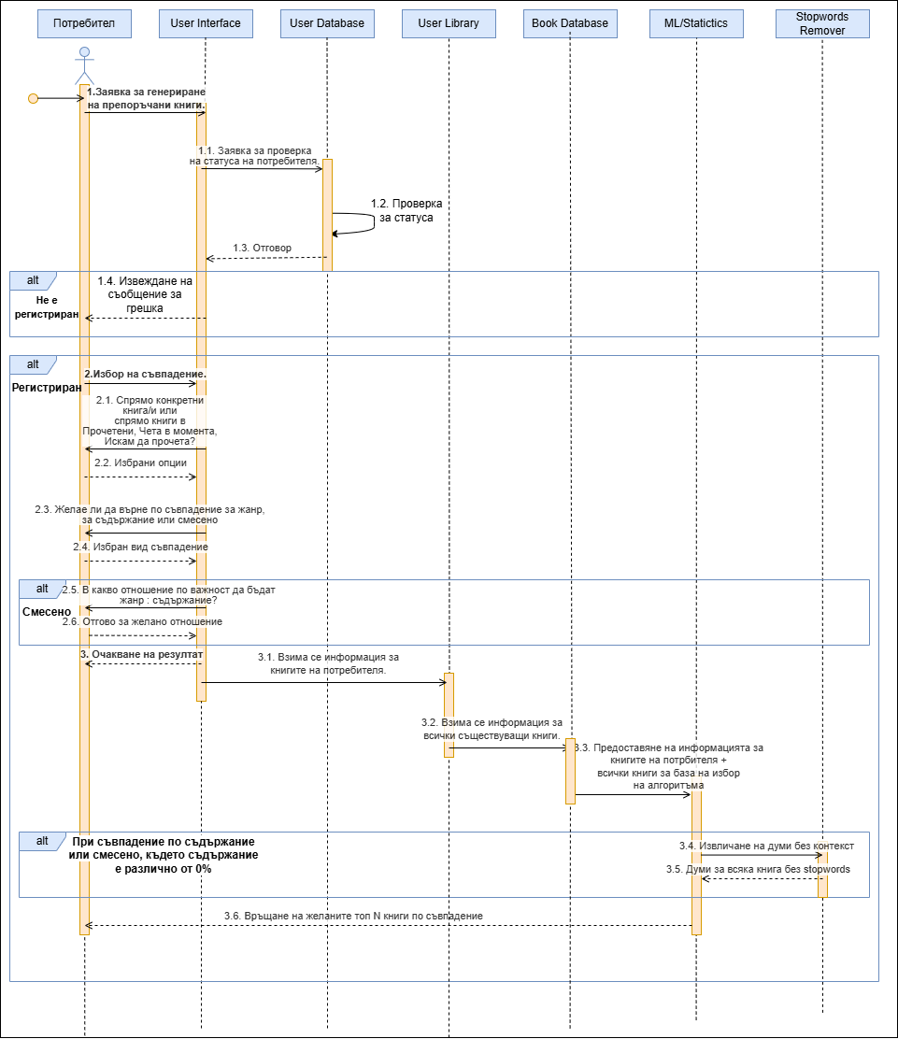

Описание на елементите и връзките
Диаграмата представя стъпките, които се извършват при генериране на препоръки за книги в платформата BookConnect. Процесът започва с изпращането на заявка от потребителя за получаване на препоръчани книги. Системата извършва проверка за регистрация. Това става чрез комуникация между User Interface и User Database.
- Ако потребителят не е регистриран, системата връща съобщение за грешка, спирайки процеса.
- Ако е регистриран, той може да избере желан вид съвпадение:
  - По конкретен жанр или тема
  - Съдържателно съвпадение
  - Или комбинация от двете - в отношение каква тежест да има жанра спрямо съдържание (Примерно 30%/70% - жанр/съдържание)
След това се събират входни предпочитания от потребителя, като избрани жанрове, интереси и стил на четене. В случай на съдържателно съвпадение, потребителят уточнява желания контекст, което позволява по-целенасочен анализ.
Системата изпраща заявка за събиране на информация от User Library, а след това извлича всички налични книги от Book Database. Тази информация се подава към модула ML/Statistics, който:
- Извършва лексикален анализ
- Премахва стоп-думите чрез Stopwords Remover
- Извършва съпоставяне между интересите на потребителя и наличните книги
Накрая се генерира списък с топ N препоръки, които се връщат към потребителския интерфейс.

Описание на обкръжението
В представената диаграма на последователността за процеса Book Recommendation се визуализира комуникацията между различни модули и компоненти на системата BookConnect, сред които:
- User Database – основен компонент за съхраняване и извличане на данни за регистрираните потребители. Взаимодействието включва проверка за статус на регистрация и вземане на лична информация при необходимост от персонализирани препоръки.
- User Library – съдържа личната библиотека на потребителя – история на прочетени, в процес на четене или запазени книги, който потребителя желае да прочете. Данните се използват за по-добро таргетиране на препоръките. Комуникацията включва освен изпращане на заявка за получаване на данни относно специфични книги, така и относно запазени избори в User Library.
- Book Database – съдържа информация за всички налични книги, жанрове, описания и мета-данни. При заявка системата извлича пълния набор от книги, спрямо който се прави анализ за препоръки.
- ML/Statistics – модул, който реализира статистически и семантичен анализ за откриване на най-релевантните заглавия. Използва се при съвпадение по съдържание или смесен анализ. Извършва изчисления за релевантност и подреждане на препоръките по значимост. Ползва NLP алгоритъмът TFIDF.
- Stopwords Remover – допълнителен езиков модул, който служи за филтриране на малозначни думи (напр. „в“, „и“, „че“,(български), “I”, “am”, “are”, “like” (английски), “Ja”, “Nein”, “Ich”, “Du”, “Sich” (немски) ), с цел подобряване на текстовия анализ. Работи в тандем с модула ML/Statistics.
- User Interface – комуникационният слой между потребителя и системата. Отговаря за визуализацията на въведените от потребителя данни, изпращане на заявки и представяне на крайния резултат – препоръчани книги.

d) Описание на възможните вариации
- Различни алгоритми за препоръки
- Вариант 1: Използване на съдържателно-базиран подход (TF-IDF, NLP) за анализ на текстови описания на книги.
- Вариант 2: Прилагане на колаборативна филтрация (Collaborative Filtering) за препоръки, базирани на поведението на сходни потребители.
- Вариант 3: Хибриден модел, комбиниращ съдържателни и поведенчески данни (напр. 30% жанр, 70% семантично съвпадение).
- Разпределение на изчислителния товар
- Вариант 1: Централизирана обработка – ML модулът работи на един сървър.
- Вариант 2: Разпределена обработка – ML задачите се изпълняват върху няколко сървъра (напр. Kubernetes кластер) за по-добра мащабируемост.
- Вариант 3: Използване на облачни ML услуги (напр. AWS SageMaker, Google Vertex AI) за динамично скалиране.
- Оптимизации за бързодействие
- Вариант 1: Кеширане на популярни препоръки за потребители с подобни интереси.
- Вариант 2: Предварително изчисляване на препоръки при промяна в потребителските данни (асинхронна обработка).
- Вариант 3: Използване на векторни бази данни (напр. Pinecone, Milvus) за бързо търсене на семантично сходни книги.
- Различни входни данни
- Вариант 1: Стандартна заявка – базирана на прочетени книги и жанрове.
- Вариант 2: Контекстуална заявка – включва допълнителни параметри като настроение, темпо на четене, авторски предпочитания.
- Вариант 3: Външни данни – интеграция с Goodreads или други платформи за обогатяване на профила.
- Хардуерни конфигурации
- За малки натоварвания: Единичен сървър с висока RAM за бърз NLP анализ.
- За големи натоварвания:
  - Горизонтално мащабиране – множество ML сървъри с балансиране на натоварването.
  - GPU-оптимизация – използване на графични процесори за ускоряване на TF-IDF и други изчисления.
- Филтриране на стоп-думи
- Вариант 1: Статичен списък със стоп-думи за всеки поддържан език.
- Вариант 2: Динамично филтриране с помощта на ML (например идентифициране на безсмислени думи в контекста).
- Обработка на грешки
- Вариант 1: Връщане на стандартни препоръки при проблеми с ML модула.
- Вариант 2: Използване на резервен алгоритъм (напр. най-популярни книги в жанра) при недостиг на данни.

3.1. Изглед на разположението - изглед на внедряването

Първично представяне
Изгледът на разположението в архитектурата на BookConnect показва как модулите се разпределят върху различни хардуери. Този изглед е ключов за показване на начините, по които софтуерът взаимодейства с хардуера.Тя също така отразява тактики за постигане на нефункционални изисквания като производителност и достъпност.

Като обосновка за избора на изгледа бих добавил, че диаграмата на внедряването предоставя цялостна картина на системната архитектура, която е полезна при търсене на отговори на въпросите - “По какъв начин компонентите комуникират(протоколи)”, “На коя хардуерна единици е поставен компонента“. Тя е основна част от документацията на BookConnect, тъй като осигурява по-добра видимост върху точките за комуникация и защита и служи като отправна точка за бъдещи оптимизации и поддръжка.

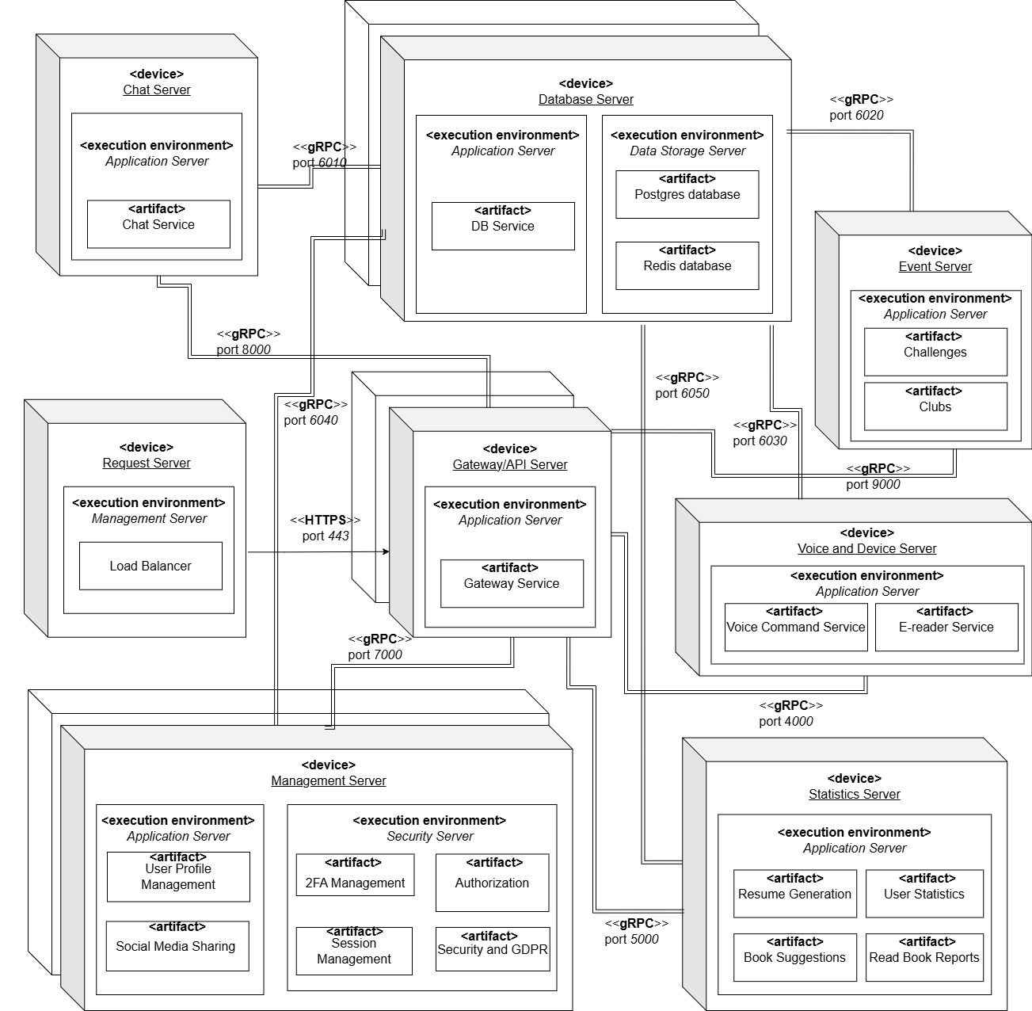

Описание на елементите и връзките
Тъй като изискванията към BookConnect налагат тя да предоставя бързо отговор в реално време (до 0.5 секунди забавяне за обновяване на информация за книги и обновяване на статистиките до 1 секунда след публикуване на ново съдържание), gRPC протокола би бил подходящ тъй като осигурява ниска латентност, поддържа двупосочна стрийминг комуникация и използва бинарен формат за сериализация чрез Protocol Buffers, което води до по-бърза обработка и по-малък мрежов трафик в сравнение с традиционните REST API.

Описание на обкръжението
- Load Balancer(Балансиране на натоварването): Отговаря за разпределението на трафика между множество екземпляри на Gateway.

- Gateway Server(Основен вход в системата): Тази услуга обработва както уеб, така и мобилни потребители. Тя комуникира с други бекенд услуги и обслужва HTML съдържание за мрежата(само за уеб потребители). Може също така да обработва API за мобилни приложения.
Комуникира с:
- Сървър за управление за удостоверяване на потребителя
- Услуга за статистика за генериране на персонализирани статистики
- Услуга за събития за случки в реално време
- Услуга за чат за функционалност за съобщения
- Услуга за гласови команди и електронни четци

- Management Server(Управление на профили и данни): Обработва удостоверяване на потребителя, управление на сесии и CRUD операции на потребителски профил. Тази услуга може да обработва и 2FA (двуфакторно удостоверяване) за потребителите. Главно управлява данни като потребителски профили, GDPR и роли, но също така е ангажиран със споделяне в социални медии.
Управлява:
- Удостоверяването, оторизацията, управлението на потребителски профили и сесии
- Връзката с базата данни за CRUD операции с потребителски данни

- Statistics Server(Услуга за статистика): Събира данни за потребителска активност, рецензии и книги. Може да се използва за генериране на персонализирани статистики или тенденции в книгите. Комуникира с базата данни за съхраняване на статистика и извличане на потребителски данни за анализиране на читателски навици.
Комуникира с:
- Базата данни за извличане или съхраняване на потребителски статистики и данни за книги

- Event Server(Сървър за събития): Тази услуга може да обработва събития като рецензии на книги, потребителски дейности и предизвикателства за книги. Също така е отговорна за менажирането на клубове.
Управлява:
- Дейности като предизвикателства, прегледи и други събития. Може да взаимодейства с базата данни и Gateway

- Chat Service(Сървър за обмяна на съобщения): Обработва лични чатове и форумни съобщения между потребители (публични и частни). Това ще използва WebSocket за комуникация в реално време с потребителите.
Взаимодейства с:
- Базата данни за съхранение на съобщения и извличане на данни от чат

- Voice and Device Server(Сървър за гласови команди и електронни четци): Този сървър ще отговаря за разпознаването и обработката на гласови команди, както и за свързването с електронни четци с цел синхронизиране на четенето, прелистване на страници, търсене в книгата и други интеракции. За реализацията на комуникацията с устройствата в реално време ще бъде подходящо използването на WebSocket протокол, тъй като той поддържа постоянна двупосочна връзка, необходима за синхронно управление и получаване на актуализации от четците.

- Database(База данни): Базата данни съхранява всички постоянни данни (напр. книги, рецензии, потребителски профили, събития, статистики и др.). Може да използва PostgreSQL(релационна база данни) или Redis(NoSQL база данни) в зависимост от нуждите на структурата на данните.

Описание на възможните вариации
- Различни архитектурни подходи за разполагане
- Монолитна архитектура:
Всички компоненти се хостват на един сървър. Подходящ за начални етапи на разработка или системи с ниско натоварване.
Предимства: Лесно управление, по-ниска сложност.
Недостатъци: Ограничена мащабируемост, риск от единична точка на отказ.
- Микросервисна архитектура:
Компонентите се разпределят в отделни услуги (микросервиси), които комуникират чрез API (gRPC/REST).
Предимства: Висока мащабируемост, независимост на компонентите, лесни актуализации.
Недостатъци: По-сложно управление, необходимост от оркестрация (напр. Kubernetes).
- Безсървърна архитектура (Serverless):
Компонентите се изпълняват в облачни среди (напр. AWS Lambda, Azure Functions).
Предимства: Автоматично мащабиране, плащане само за използвани ресурси.
Недостатъци: Ограничена контрол над производителността, потенциални забавяния при "студен старт".
- Вариации в избора на бази данни
- Релационна база данни (PostgreSQL):
Подходяща за структурирани данни (потребителски профили, транзакции).
Предимства: Строга цялостност на данните, поддръжка на сложни заявки.
- NoSQL база данни (MongoDB/Redis):
Оптимална за гъвкави данни (книжни рецензии, чат съобщения).
Предимства: Бърз достъп, добра мащабируемост.
- Опции за балансиране на натоварването
- Хардуерен Load Balancer (напр. F5 BIG-IP):
Осигурява висока производителност и сигурност.
- Софтуерен Load Balancer (напр. NGINX, HAProxy):
По-икономичен и гъвкав за конфигуриране.
- Различни стратегии за кеширане
- Redis кеш: За бърз достъп до често използвани данни (напр. топ книги).
- CDN (Content Delivery Network): За статични ресурси (картинки на книги, CSS/JS файлове).
- Варианти за комуникационни протоколи
- gRPC: За високопроизводителни услуги (препоръки, чат).
- REST API: За по-прости взаимодействия (управление на профили).
- WebSockets: За реално време (чат, синхронизация с електронни четци).
- Географско разпределение
- Единичен data center: Подходящ за локални пазари.
- Мулти-регионално разполагане: За глобална достъпност и резервни копия.
- Сигурност и резервни копия
- Активен-пасивен сървър: За критични компоненти (напр. база данни).
- Шифроване на данни: В движение (TLS) и в покой (AES-256).
- Интеграция с външни услуги
- Облачни ML услуги (напр. AWS SageMaker) за препоръки.
- Сторйджи решения (напр. Amazon S3) за съхранение на книги.

4. Архитектурна обосновка
- Потребителски роли
Това е едно от изискванията, които са основни за изграждане на идейната цялостност на система. В нея се предоставя възможност на всеки човек да получава различни функционалности в зависимост от избора му на потребителска роля:
- Нерегистриран потребител - имат достъп до част от функционалностите като разглеждане на книги, четене на публични ревюта, но не могат да взаимодействат активно с платформата.
- Регистриран потребител (Читател) - може да създава и управлява свой профил, да добавя книги в персонализирани библиотеки, да дава оценки и пише рецензии за книги и да получава персонализирани препоръки на база на прочетените книги.
- Книжен блогър/инфлуенсър - имат допълнителни права като създаване на препоръчителни списъци с книги.
- Автор - да създадат официален авторски профил, да качват и актуализират информация за своите книги и да взаимодействат с читателите чрез въпроси и отговори.
- Издател - имат достъп до инструменти за управление на книги като качване на нови заглавия.
- Модератор - отговарят за преглед и одобрение на ревюта и коментари.
- Администратор - могат да са само предварително избрани лица, като се грижат за управлението на ролите.

- Комуникация между потребителите
Системата поддържа два основни вида комуникация между потребителите:
- Общи форуми за дискусии
- Частни съобщения между читатели
В основата на платформата стои създаването на активна читателска общност. Една от ключовите цели на системата е да стимулира контакта между потребителите чрез споделяне на мнения, препоръки и рецензии. Това изискване има пряко влияние върху избора на архитектурни решения, свързани със съхранение на съобщения и моделиране на съдържание.

- Персонализирана отчетност
Системата трябва да предоставя възможност за генериране на персонализирани статистики и доклади за прочетени книги.

Тя е важна част от стойностното предложение на системата. Без отчетност, базирана на читателски навици, платформата няма да може да предостави интелигентни препоръки, да ангажира потребителите дългосрочно или да предложи реална стойност на авторите и издателите.

- Поддръжка на множество платформи
Достъпът до системата се осъществява през уеб браузър, както и чрез мобилно приложение за iOS и Android, за да няма ограничения в използването от крайните потребители.

Този архитектурен драйвър е от съществено значение за постигане на широка достъпност и високо потребителско удобство. Потребителите очакват да използват съвременните дигитални платформи от различни устройства.

- Проверка и защита на данните
Системата трябва да гарантира спазването на GDPR и други, свързани наредби, както и потребителите трябва да могат да изтеглят и изтриват данните си при поискване. Потребителските пароли трябва да бъдат криптирани, а системата трябва да поддържа двуфакторна автентикация (2FA).

Този драйвър оказва пряко влияние върху избора на технологии, структури на базата данни и механизми за сигурност. Спазването на GDPR е задължително, като изисква възможност за изтриване на лични данни, изтегляне и съгласие за обработка. Освен това, криптирането на пароли и 2FA повишават защитата срещу неоторизиран достъп.

- Отказоустойчивост, достъпност и производителност на системата
За да бъде системата успешна и да обслужва голям брой потребители, тя трябва да отговори на тези изисквания:
- Поддръжката на поне 100 000 активни потребители и 500 000 прегледа на книги дневно изисква от системата да бъде мащабируема, с възможност да отговори на голям брой паралелни заявки. Това налага използването на технологии и архитектурни решения, които позволяват разпределена обработка на натоварването. Обновяването на информацията за книги и ревюта в реално време (до 0.5 секунди) е критично за осигуряване на безпроблемно преживяване на потребителите.
- Изискването за достъпност поне 23 часа и 55 минути на ден гарантира, че платформата е достъпна за потребителите почти през целия ден, като само кратки периоди за поддръжка или актуализации не трябва да водят до сериозни прекъсвания. Това налага изграждането на разпределена и отказоустойчива архитектура, която включва резервни сървъри. Редовните резервни копия позволяват бързо възстановяване на работата на системата при проблеми с хардуера, софтуера.
- Обновяването на статистиките до 1 секунда след публикуването на ново съдържание е важно за предоставяне на актуални и точни данни на потребителите за техните читателски навици.

5. Допълнителна информация

Технологичен стек
- Бекенд:
  - Java/Spring Boot (основен език за бизнес логика)
  - Python (за ML модули и анализ на данни)
  - gRPC (за високопроизводителни услуги)
  - WebSocket (чат и реално време)
- Фронтенд:
  - React.js (уеб интерфейс)
  - Flutter (крос-платформено мобилно приложение)
- Бази данни:
  - PostgreSQL (структурирани данни)
  - Redis (кеширане и сесии)
  - MongoDB (гъвкави данни, напр. рецензии)
- Инфраструктура:
  - Docker/Kubernetes (контейнеризация и оркестрация)
  - AWS/GCP (облачни услуги за мащабиране)

Интеграции с външни системи
- Социални мрежи: Facebook API, Twitter API (за споделяне).
- Платформи за е-книги: Amazon Kindle API, Kobo API (синхронизация).
- Плащания: Stripe/PayPal (за покупки на книги или премиум акаунти).
- Аналитични инструменти: Google Analytics, Mixpanel (за поведенчески данни).

Стратегии за тестване
- Unit тестове: Покритие на критични модули (автентикация, препоръки).
- Интеграционни тестове: Проверка на комуникацията между микросервиси.
- Натоварвателни тестове: Симулация на 100 000 активни потребители с инструменти като JMeter.
- Сигурност: Пенетрационно тестване за GDPR съответствие.

План за развитие
- Краткосрочно: Добавяне на поддръжка за аудио книги и подкастове. Както и добавяне на бисквитки.
- Средносрочно: Интеграция с AI чатбот за персонализирани съвети.
- Дългосрочно: Разширяване на международните пазари с преводи и локализации.

Източници и препратки
- GDPR: Официален документ за съответствие
- gRPC документация: grpc.io
- Машинно обучение за препоръки: Книга "Recommender Systems" от Charu Aggarwal.

